***Záznam z kontrolního dne č. 1 stavby***

***Cyklostezka Kotojedy – Vážany***

**Kontrolní den stavby**

číslo

**1**

konaný dne

**10.4.2024**

**Účastníci**

Viz prezenční listina přílohou

**Program kontrolního dne**

1

2

3

4

. Průběh prací/plán prací

. BOZP a PO

. Úkoly k řešení

. Závěr

**1. Zpráva zhotovitele o průběhu prací**

**Provedené práce za minulé období:**

**-**

**-**

**SO 101 - skrývka ornice**

**SO 201 - odkop na úroveň vrtné plošiny pro mikropiloty**

**-**

**vrtání mikroplot OP1 - 5ks, OP2 - 5ks**

**Plán prací:**

**-**

**-**

**-**

**-**

**-**

**dokončení skrývky ornice SO 101**

**rozebrání oplocení u domu pro seniory**

**rozebrání stávajícího chodníku**

**zemní práce SO 101**

**úprava zemní pláně SO 101**

**SO 201 - dokončení mikropilot**

**-**

**-**

**-**

**podkladní betony OP1, OP2**

**vázání výztuže základů OP1, OP2**

**betonáž základů OP1, OP2**

**Prováděné práce nejsou ve zpoždění proti schválenému HMG.**

**2**

**. BOZP a PO**

Zápisy ze samostatných KD BOZP jsou zasílány elektronicky koordinátorem BOZP.

**3**

**. Úkoly k řešení**

**1**

**.1. Zhotovitel provedl skrývku ornice a kontrolní měření SZZ na zemní pláni po skrývce. Výsledky**

**zkoušek byly nevyhovující (neměřitelné). Z důvodu neměřitelné hodnoty Edef2 zhotovitel navrhuje**

**změnu - místo sanace aktivní zóny kamenivem v tl. 0,15m dle PD navrhuje provést chemickou**

**úpravu AZ v tl. 0,3 - 0,4 m. Byly odebrány vzorky zeminy za účelem provedení průkazních zkoušek.**

**1.2 Zhotovitel připravuje RDS lávky SO 201 a VTD lávky. Předpoklad předání objednateli ke kontrole je**

**do 15.4.2024.**

**1**

**.3 Objednatel odsouhlasil předložené prvky mobiliáře - lavička, informační tabule - viz příloha č.1.**

**Obsah informačních tabulí - 1x mapa, 1x naučný text o toku Kotojedka - zajistí autorský dozor p.**

**Vladyka ( v součinnosti s xxx z MěÚ Kroměříž).**

**1.4 S objednatelem a autorským dozorem bylo dohodnuto, že z důvodu bezpečnosti nebudou na lávce**

**provedeny sloupky pro zamezení vjezdu vozidel. Bude odečteno v rámci ZL.**

1

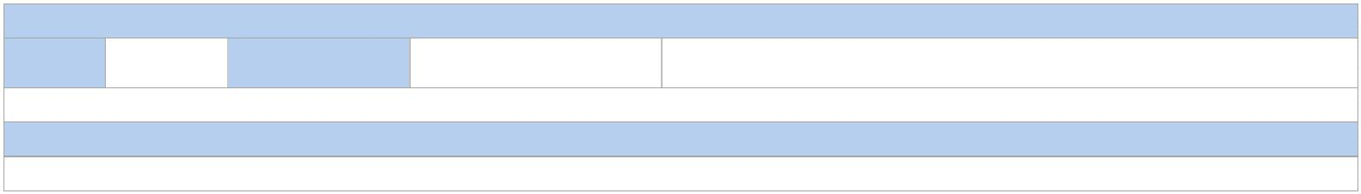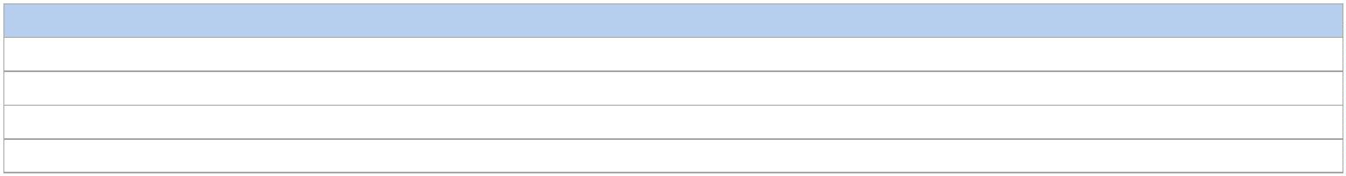

**1.5 Objednatel předal zhotoviteli plakáty A3 s povinnou publicitou projektu z dotace IROP k viditelnému**

**umístění v prostoru staveniště po celou dobu stavby.**

**Nové body:**

**4**

**. Fotodokumentace stavby**

-

viz příloha č.2

**5**

**. Závěr**

Datum konání příštího KD **Ve středu 24.4.2024 od 8:30 na zařízení staveniště stavby.**

Zapsal

xxx

SAFETY PRO s.r.o.

Podpis

2

